Scottish Board, Adv Higher 2008
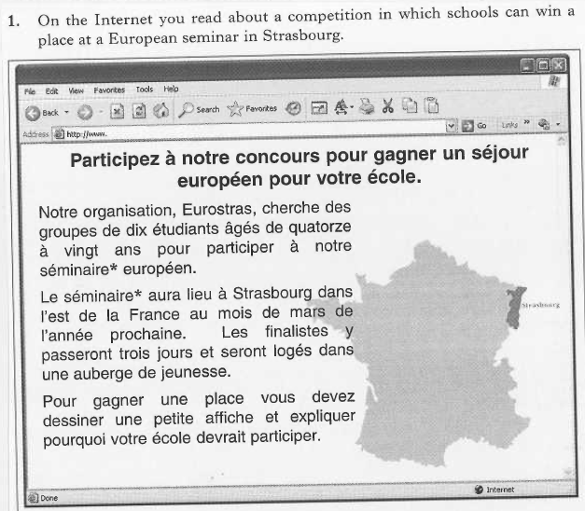
Complète les phrases:
- L’organisation Eurostras cherche des étudiants âgés de ______ ans à _______ans.
- Quand le seminaire aura-t-il lieu? _______________________________________
- Où à Strasbourg les finalistes resteront-ils?_____________________________________
- Que devez-vous faire pour gagner au place au séminaire?
_______________________________________________________________________
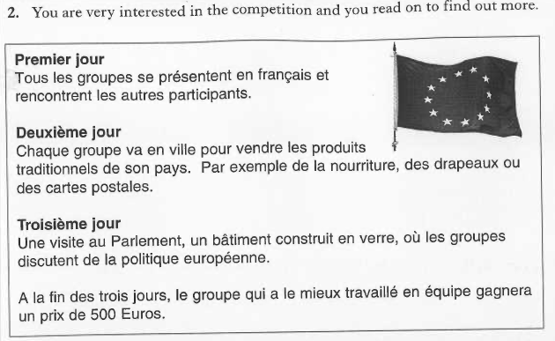
- Que feront les groupes le premier jour?
___________________________________________________________________________
- Donnez deux exemples de produits traditionnels que les groupes pourraient vendre
_______________________________________________________________________________
- Le troisième jour il y a une visite au Parlement Européen. À quoi ressemble le bâtiment?
i.___________________________________________________________________________
ii. Que font les groupes pendant la visite? ____________________________________________________________________________
- Quel groupe gagnera le prix? ____________________________________________________________________________

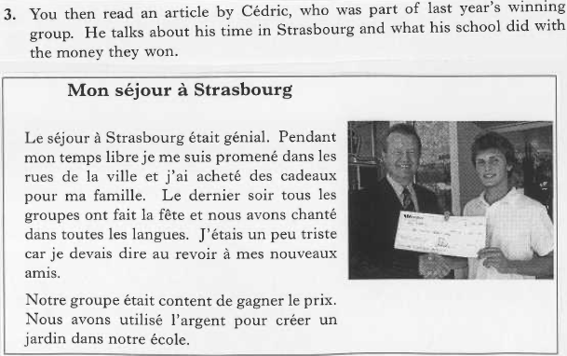
- Qu’a fait Cédric pendant son temps libre? (mentionne deux choses)
______________________________________________________________________________
- Qu’ont-ils fait le dernier soir?
______________________________________________________________________________
- Pourquoi était-il triste?
______________________________________________________________________________
- Qu’est-ce que son groupe a fait avec l’argent qu’ils ont gagné?
______________________________________________________________________________

